|  |  |
| --- | --- |
| СОСТАВИЛ: | УТВЕРЖДАЮ: |
| Начальник участка № _ | Главный инженер ОПР |
| __________________Фамилия И.О. | __________________ Фамилия И.О. |
| «_____»_________________20___г. | «_____»_______________20___г. |

Паспорт крепления № ${nomer}

${name}

Горизонт ${gorizont}м.

Привязка ${faktor}.

1. **Расположение горной выработки**

в плане

${plan}

в поперечном разрезе

${poper}

в продольном разрезе

${prodol}

1. **Обоснование способов крепления, вида и конструкции крепи**

Выбор крепи определяется в соответствии с «Положением (Регламентом) по креплению подземных горных выработок на Октябрьском подземном руднике АО «Бурибаевский ГОК»   
(АО «Уралмеханобр», 2025) по характеристике горного массива (геологическому классу устойчивости).

* 1. **Геологическая характеристика горного массива**

${opisanie}

Класс устойчивости: **«${kategorii}»**

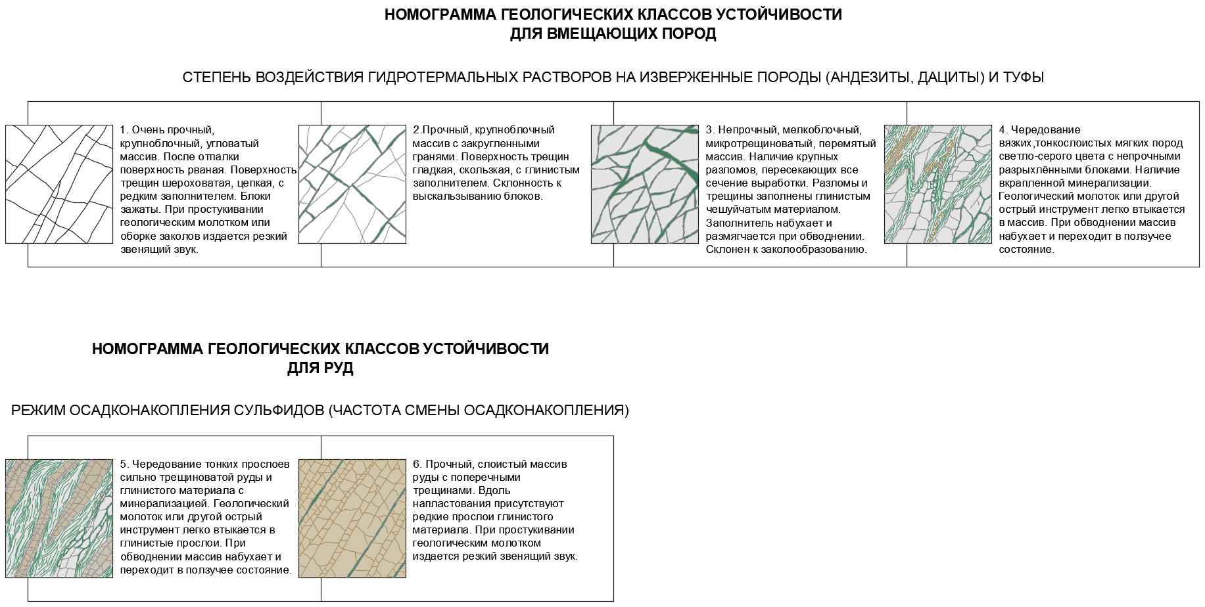

|  |  |
| --- | --- |
| Участковый геолог | Главный геолог ОПР |
| __________________Фамилия И.О. | ___________________ Фамилия И.О. |
| «_____»__________________20___г. | «_____»__________________20___г. |

* 1. **Конструкция и параметры крепи**

Общий вид конструкции крепи

${obvid}

Конструкция элементов крепи (детали, узлы)

${konstrk}

1. **Крепёжные материалы и средства по их установке**
   1. **Расчет потребности крепежных материалов**

|  |  |  |  |  |
| --- | --- | --- | --- | --- |
| № | Наименование | Параметры | Расход  на сопряжение | Примечание |
| 1 | Анкер СПА А20В | 1,8 м, ø20 мм | ${table.ankR} |  |
| 2 | Шайба | 150х150 мм, 4 мм | ${table.ankR} |  |
| 3 | Гайка сферическая | D20 | ${table.ankR} | под ключ 32 |
| 4 | Ампула полимерная | Ø24 мм, 400 мм | ${table.ankPM} | 3 шт. на шпур |

* 1. **Средства механизации по установке крепи**

1. Бурение шпуров под анкерное крепление производится при помощи перфораторов   
   ПТ-48, YSP- 45 или аналогичных типов;
2. Досылку ампул в шпур и уплотнение выполнять досылателем;
3. Установку штанги выполнять пневматическим перфоратором через специальный переходник;
4. Затяжку гайки выполнять перфоратором через переходник, гайковертом или вручную спецключом;
5. Монтаж временной (ограждающей) крепи при необходимости производится с применением пневмоподдержек или пневмостоек ВК-7, ВК-8 или аналогичных типов.
6. **Способ крепления выработки и последовательность производства работ**
7. Перед производством работ при помощи аспиратора АМ-5М и индикаторных трубок или ГХА произвести контроль состава рудничной атмосферы на отсутствие ядовитых газов и простукивание кровлеоборочным ломиком контура и боков выработки для выявления заколов; при необходимости обобрать заколы с почвы горной выработки;
8. Доставить на место производства работ все необходимые крепежные материалы, оборудование и инструменты, в т.ч. для выполнения оперативного ремонта в количестве, достаточном для полного крепления участка выработки;
9. Выполнить контроль соответствия диаметра буровой коронки паспортному значению. Выполнить разбуривание шпуров под анкерную крепь с обеспечением паспортного шага и углов относительно контура. Продуть шпуры сжатым воздухом или промыть водой для полного удаления буровой мелочи;
10. Выполнить контроль соответствия глубины шпуров паспортному значению;
11. Выполнить осмотр комплектов анкерной крепи и ампул для установки на данном участке работ. Деформированные анкеры и шайбы, а также разрушенные ампулы, не позволяющие произвести их штатную установку, исключить к использованию;
12. Выполнить установку анкерного крепления (крепление производить строго в направлении от закрепленной части выработки к забою):
13. подготовить ампулы к применению (температура содержимого ампул должна быть в пределах температуры массива);
14. последовательно ввести в шпур все ампулы с помощью досыльника, уплотнить ампулы;
15. установить штангу в шпиндель перфоратора и подать ее с обязательным вращением со скоростью 450 ÷ 500 об./мин до забоя шпура в течение около пяти секунд. Вращение производить по всей длине ампул – подача анкера без перемешивания ампул запрещена;
16. выполнить перемешивание состава в течение не менее 10 с, но не более времени желатинизации ампулы, указанного на упаковке;
17. остановить вращение перфоратора, удержание штанги до полного отверждения состава в течение установленного производителем времени. При температуре ампулы и окружающего воздуха ниже плюс 20 °С время перемешивания и удержания анкера в шпуре увеличивается; при температуре ампулы и окружающего воздуха выше плюс 20 °С – уменьшается. Время перемешивания состава ампулы и время удержания определяется опытным путем. При транспортировке или хранении ампул при температуре ниже плюс 10 °С, ампулы перед применением необходимо выдержать в шахтных условиях в течение не менее 12 часов;
18. после установки всех штанг в ряду (рядах), выполнить установку опорных плит и предварительное закручивание гайки до отказа и до прижатия шайбы к массиву;
19. окончательную затяжку гаек и натяжение анкеров выполнить через 3 ÷ 4 суток до плотного прилегания шайбы к массиву.

Схема установки и возведения крепи, отставание крепления от забоя

${sxematexfakt}

1. **Совмещенные схемы транспортирования горной массы, вентиляции, водоотведения и инженерных коммуникаций**

${sxema}

|  |  |
| --- | --- |
|  | Начальник ПВС |
| __________________Фамилия И.О. |
| «_____»__________________20___г. |

1. **Суточный график организации работ в забое**

|  |  |  |  |  |  |  |  |  |  |  |  |  |  |  |  |  |  |  |  |  |  |  |  |  |  |
| --- | --- | --- | --- | --- | --- | --- | --- | --- | --- | --- | --- | --- | --- | --- | --- | --- | --- | --- | --- | --- | --- | --- | --- | --- | --- |
| № | Наименование процесса | Время, ч | | | | | | | | | | | | | | | | | | | | | | | |
| 20 | 21 | 22 | 23 | 24 | 1 | 2 | 3 | 4 | 5 | 6 | 7 | 8 | 9 | 10 | 11 | 12 | 13 | 14 | 15 | 16 | 17 | 18 | 19 |
| 1 | Передвижение к месту работ |  |  |  |  |  |  |  |  |  |  |  |  |  |  |  |  |  |  |  |  |  |  |  |  |
| 2 | Приведение выработки в безопасное состояние |  |  |  |  |  |  |  |  |  |  |  |  |  |  |  |  |  |  |  |  |  |  |  |  |
| 3 | Уборка горной массы |  |  |  |  |  |  |  |  |  |  |  |  |  |  |  |  |  |  |  |  |  |  |  |  |
| 4 | Бурение шпуров под анкерную крепь |  |  |  |  |  |  |  |  |  |  |  |  |  |  |  |  |  |  |  |  |  |  |  |  |
| 5 | Установка анкерной крепи |  |  |  |  |  |  |  |  |  |  |  |  |  |  |  |  |  |  |  |  |  |  |  |  |
| 6 | Подготовка к бурению забоя |  |  |  |  |  |  |  |  |  |  |  |  |  |  |  |  |  |  |  |  |  |  |  |  |
| 7 | Обед |  |  |  |  |  |  |  |  |  |  |  |  |  |  |  |  |  |  |  |  |  |  |  |  |
| 8 | Бурение забоя на уход |  |  |  |  |  |  |  |  |  |  |  |  |  |  |  |  |  |  |  |  |  |  |  |  |
| 9 | Уборка оборудования и рабочего места |  |  |  |  |  |  |  |  |  |  |  |  |  |  |  |  |  |  |  |  |  |  |  |  |
| 10 | Подготовка к взрывным работам |  |  |  |  |  |  |  |  |  |  |  |  |  |  |  |  |  |  |  |  |  |  |  |  |
| 11 | Взрывные работы, проветривание |  |  |  |  |  |  |  |  |  |  |  |  |  |  |  |  |  |  |  |  |  |  |  |  |

Все операции проходческого цикла допустимо смещать во времени, не нарушая их последовательности, кроме заряжания и взрывания забоя.

1. **Меры безопасности**
2. Способы и меры по безопасному производству работ, мероприятия по обеспечению контроля за производственными процессами и промышленной безопасностью, применять в соответствии с РТПП «Проходка горизонтальных и наклонных горных выработок»;
3. К работам по креплению допускаются только рабочие с полученным письменным нарядом с указанием места производства работ. Допуск рабочих осуществляет горный надзор смены;
4. К отдельным видам работ допускаются только рабочие, имеющие соответствующие специальности;
5. Все работы по креплению производить применяя СИЗ, предусмотренные для выполнения данных видов работ;
6. Проветривание выработки при производстве работ осуществляется согласно паспорта проветривания и установки ВМП;
7. Перед началом работ в тупиковом забое выполняется контроль состава рудничной атмосферы на отсутствие ядовитых газов с помощью газоанализатора типа ГХА. Все виды работ при достижении концентрации газов выше ПДК запрещены;
8. Контроль за состоянием кровли и боков выработки и, при необходимости, оборка заколов, осуществляется всеми рабочими в течение всей смены. Заколы и отслоения могут возникать не только при бурении и взрывных работах, но и в любое другое время. Отслоения породы может происходить внезапно и не прогнозируемо, особенно в местах, где есть капеж воды и наличие глинистых прослоев.

Осмотр, остукивание контура выработки и оборка заколов производится при остановке всех других видов работы. Остукивание выполнять всего контура выработки: кровли и боков.

Перед обрушением закола:

* осмотреть его из безопасного места со всех сторон для оценки предполагаемого размера обрушиваемой массы и места его падения;
* определить место отхода в случае непредвиденного обрушения кусков горной массы. Место должно быть свободным от оборудования, материалов и кусков породы;

1. Перед началом работ проверить:

* наличие и исправность СИЗ, средств пожаротушения, защитного заземления оборудования, освещения;
* наличие и исправность оборудования, инструментов, приспособлений и снаряжения;

1. При обнаружении неисправностей принять меры к их устранению; при   
   невозможности – поставить в известность лицо технического надзора. Приступать (продолжать) работу запрещено;
2. Приступать (продолжать) работу при несоответствии условий труда или   
   безопасности – запрещено.
3. **Лист ознакомления с паспортом крепления**

|  |  |  |  |  |
| --- | --- | --- | --- | --- |
| № | Профессия или должность | Фамилия И.О. | Дата | Подпись |
|  |  |  |  |  |
|  |  |  |  |  |
|  |  |  |  |  |
|  |  |  |  |  |
|  |  |  |  |  |
|  |  |  |  |  |
|  |  |  |  |  |
|  |  |  |  |  |
|  |  |  |  |  |
|  |  |  |  |  |
|  |  |  |  |  |
|  |  |  |  |  |
|  |  |  |  |  |
|  |  |  |  |  |
|  |  |  |  |  |
|  |  |  |  |  |
|  |  |  |  |  |
|  |  |  |  |  |
|  |  |  |  |  |
|  |  |  |  |  |
|  |  |  |  |  |
|  |  |  |  |  |
|  |  |  |  |  |
|  |  |  |  |  |
|  |  |  |  |  |
|  |  |  |  |  |
|  |  |  |  |  |
|  |  |  |  |  |
|  |  |  |  |  |